# 航变邮件邮箱设置

### 此设置是为了程序顺利登录，需要服务器地址和端口，账号的名字和授权码。各邮箱厂商设置流程基本一致。

### 登录邮箱设置

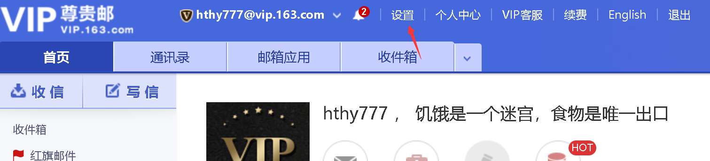

### 选择IMAP协议

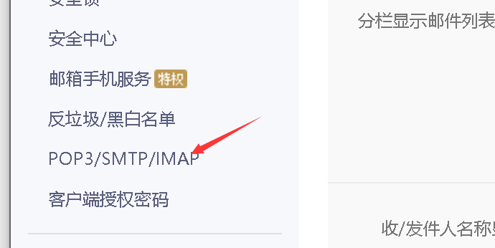

### 选择开启IMAP

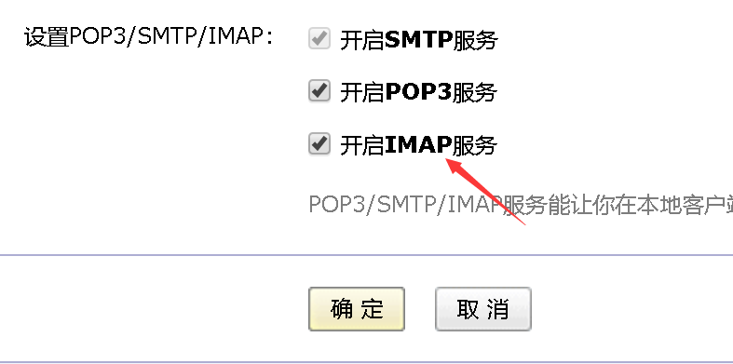

### 用绑定手机获取或者自己设置客户端登录授权码

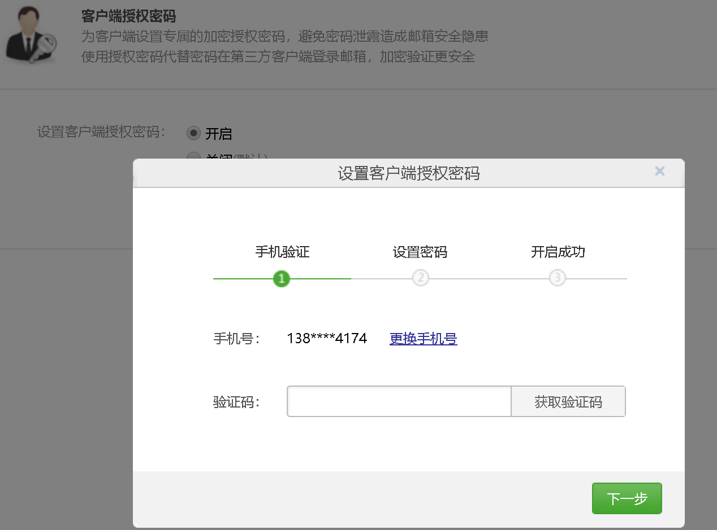

### 此授权码就替代网页端密码，用于第三方客户端，或者程序登录邮箱使用

### 不同邮箱服务商，服务器地址不一样



### 新建俩个文件夹，成功和失败，只支持英文，不能带空格

### 一个AvatarFailure, 一个AvatarSuccess

